МБОУ «Средняя общеобразовательная школа №1 г.Михайловки»

Школьный этап X Всероссийской акции
«Спорт-альтернатива пагубным привычкам»

Шуточная спортивная олимпиада
«СПОРТ!
МОЛОДОСТЬ! ЗДОРОВЬЕ!»
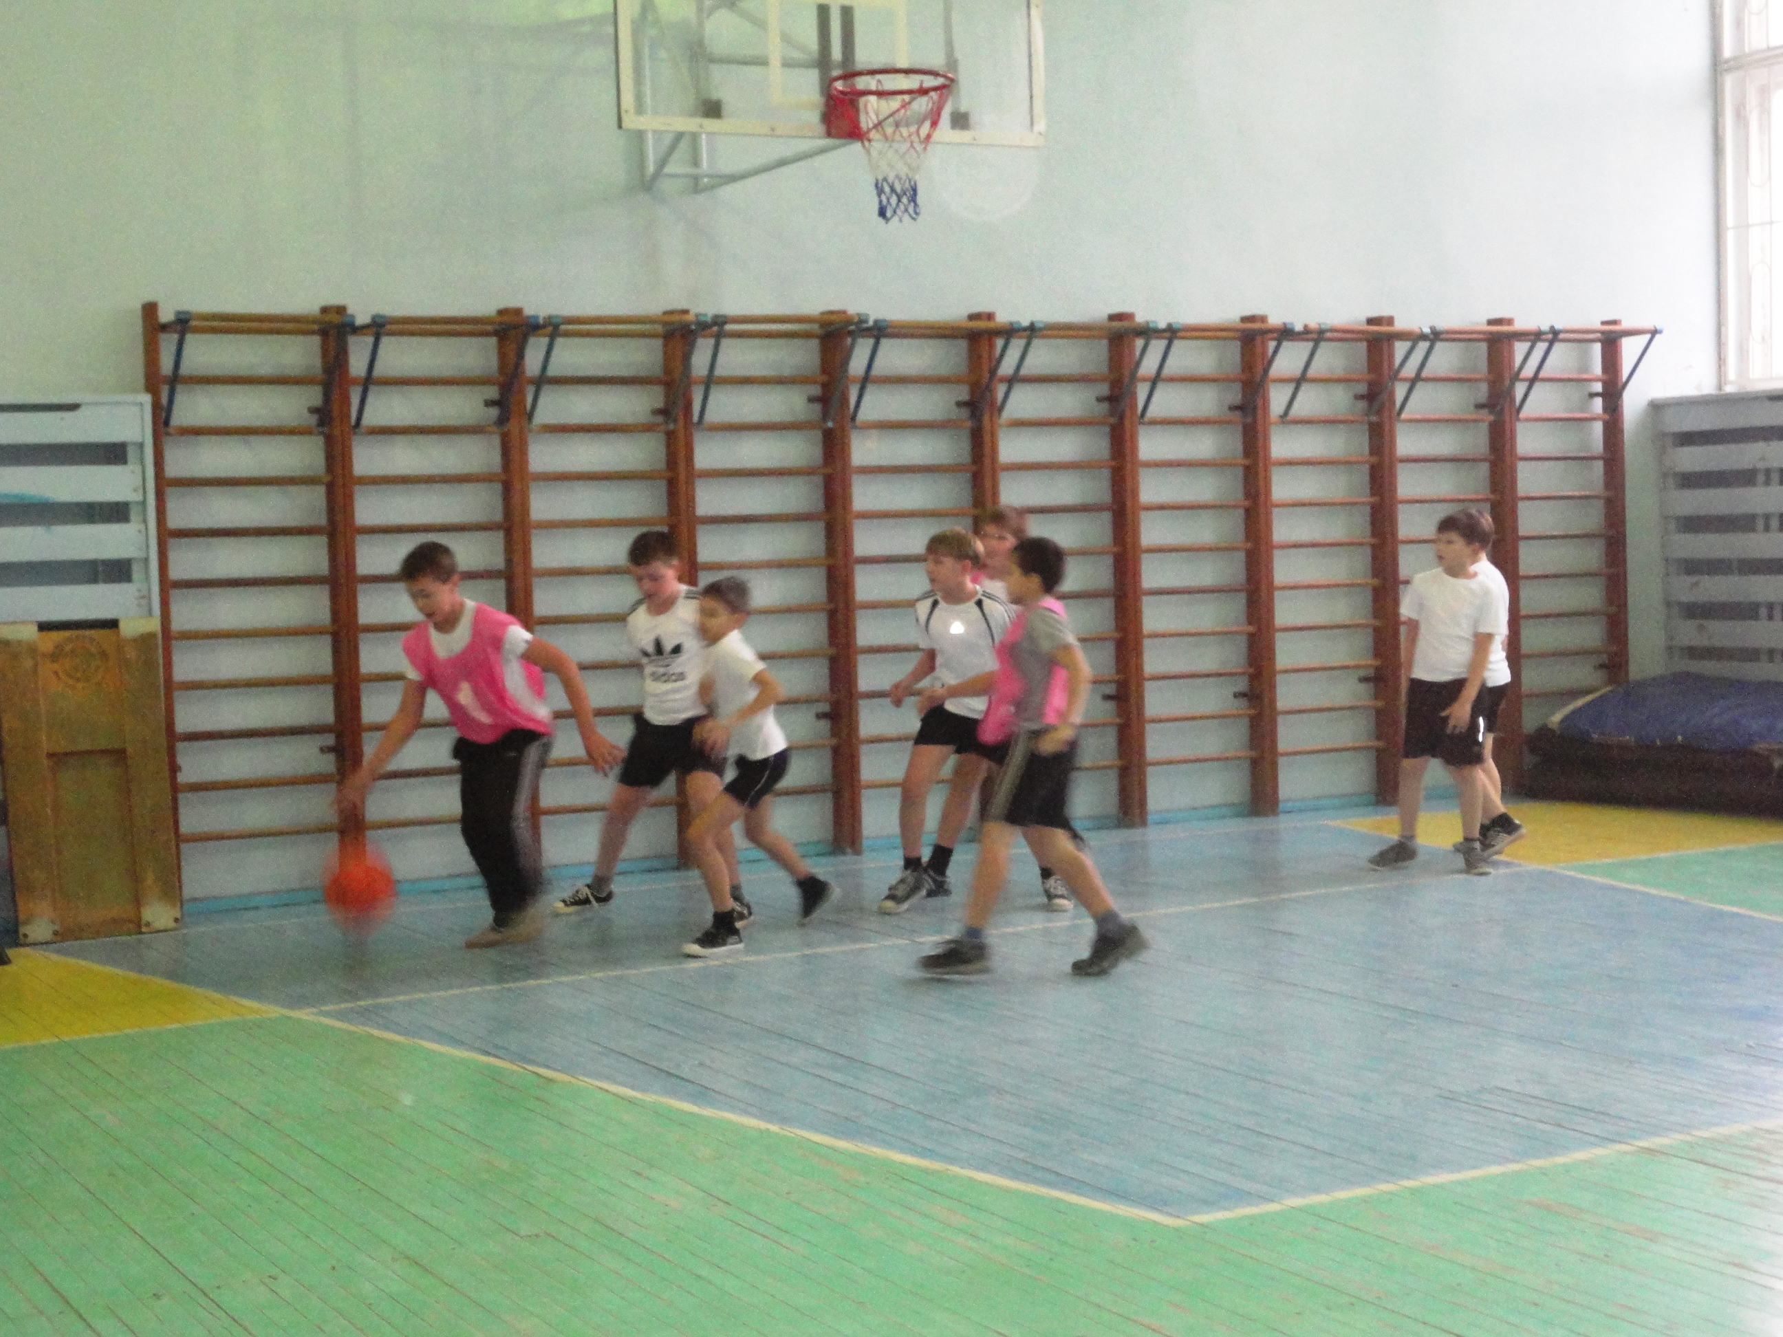
Провела:
Классный руководитель
6-го Б класса
Попова Н.В.

Михайловка 2013

Цель:
Формировать представление о здоровье как одной из ценностей человеческой жизни, рассмотрев факторы, влияющие на здоровье человека;
Задачи:
а) общеобразовательная: ознакомить учащихся с проведением олимпийских игр;
б) воспитательная: воспитывать чувство коллективизма;
в) развивающая: развивать творческие способности, внимание, логическое мышление.
Оборудование: «шифровки», карточки с режимом дня, продуктами, ребусы, йогурты, фрукты, плакаты, музыкальное сопровождение.
Ход мероприятия:
Учитель: Здравствуйте! Люди часто говорят друг другу при встрече это хорошее, доброе слово. Они желают друг другу здоровья. Вот и я обращаюсь к вам - здравствуйте, дорогие участники. А вы знаете, что дороже всего на свете? Конечно, это жизнь, здоровье. Еще в Древней Руси говорили:
• Здоровье дороже богатства.
• Здоровья не купишь.
• Дал бы Бог здоровья, и счастье найдешь.
Русские люди испокон веку были здоровыми, крепкими, что помогало им переносить все невзгоды и трудности. Русские люди всегда были сильными. Но силу каждый человек определяет по-своему. Для кого-то сильные люди – это те, которые открыли гармонию в себе. Для кого-то – это честные и благородные люди, способные прийти на помощь другим. Но сильный человек – еще и тот, у кого есть сила управления собой.
«Алкоголь», «курение», «наркомания» – эти слова, как ни прискорбно, известны каждому взрослому, подростку и даже ребенку. Алкоголь и курение человечество знает давно. Но в последнее время среди молодежи появилось все больше и больше зависимых от алкоголя и наркотиков. Очень многие люди не осознают, какой вред употребление этих веществ может нанести их здоровью.
Я хочу, чтобы вы были развитыми в физическом и духовном отношении, целеустремленными и жизнерадостными людьми.
Звучит Государственный гимн России.
Учитель:
«Сегодня в школе у нас праздник,
Чудесный, радостный, праздничный день,
И ветер затих, озорник и проказник,
И тучи открыли небесную синь».
Недаром наша школа хорошеет,
С любовью ждѐт гостей своих.
И пусть пылают на земле сраженья
Спортивные – и больше никаких».
- А сейчас давайте познакомимся с командами (Команды «Здоровье» и «Спортсмены» заранее готовят девиз и песню о спорте)
Учитель: Здоровье – это бесценный дар, который преподносит человеку природа. Знаете ли вы, что 10% здоровья заложено в нас генетически, 5% дает медицина, а 85% зависит от нас самих, от нашего образа жизни.
Поэтому без здоровья очень трудно сделать жизнь интересной и счастливой. И
часто мы, растрачиваем этот дар попусту, забывая, что потерять здоровье легко, а вот вернуть его очень и очень трудно.
Лучше быть активным и здоровым, чем пассивным и больным! Лучше идти по жизни со светлой улыбкой, чем с гримасой боли. Навыки здорового образа жизни столь же необходимы, как воздух, вода, пища!
ПРОВЕДЕНИЕ ЭСТАФЕТ
Учитель: Сегодня мы предлагаем вам альтернативу – занятия спортом. Мы гордимся, что столицей Олимпиады 2014 года выбран город Сочи! И нашу встречу, мы продолжаем ШУТОЧНОЙ СПОРТИВНОЙ ОЛИМПИАДОЙ.
Как мы уже сказали, наша Олимпиада «шуточная», поэтому команды будут соревноваться не в 28 видах спорта, как это было в Пекине, а только в некоторых из них. Итак, команды для участия в Олимпиаде построиться!
1 эстафета. Секретный приказ.
Лишь буквы те, что в этих строчках
Даны не более чем раз.
Тебе помогут быстро, точно
Секретный выполнить приказ.
- Как вы поняли условие? (Нужно зачеркнуть буквы, которые повторяются)
З П С Б Т К У Ы Ш Э Д Я Ж Ь Ф Ю Э
Ф Т Ш В З Ч П К Р С А Г П О М
Ы С Ы Э Л Ю Е К Н Ш Ж И Т Я Ч З
- Какое предложение – приказ у вас получилось?
Будь врагом лени
- Сегодня это будет девиз нашего мероприятия!
2 эстафета. Блиц-опрос
- Если бы вы были тренером по плаванию, кого из сказочных героев: Железного дровосека, Колобка или Буратино, взяли бы к себе в секцию и почему? Ответ: Буратино, не утонет.
- Техника безопасности существует для сохранения жизни и здоровья. Какой сказочный герой, знавший Буратино нарушал технику безопасности. Ответ: Карабас Барабас гнался по лесу за Буратино не убрав бороду.
- Кто был тренером у Маугли? Ответ: Медведь Балу, пантера Багира.
- Кто помешал Волку из «Ну, погоди» показать свое мастерство в поднятии штанги? Ответ: Бабочка.
- Какое чудо совершает утренняя гимнастика? Ответ: Позволяет максимально быстро перейти от сна в активное физическое и эмоциональное состояние.
- Что могло случиться с Ильей Муромцем, когда он после долгого лежанья на печи встал и стал богатырем Земли Русской? Ответ: Так как печь значительно выше обычной кровати, спрыгнув с нее не размявшись, Илюша мог вывихнуть ногу.
- Как еще называется ледовая площадка? Ответ: каток
- Чем ошарашил футбольного судью старик Хаттабыч? Ответ: С неба на поле по команде Хаттабыча посыпались футбольные мячи.
- Назовите соревнования, во время которых прекращались все конфликты и войны. Ответ: Олимпийские игры.
- Назовите специалиста по поднятию тяжестей? Ответ: Штангист.
- Как называется занятие, повышающее мастерство спортсмена? Ответ: Тренировка.
- Какой спортсмен ходит сидя? Ответ: Шахматист.
- Бег ради жизни. Эта поговорка верна не только для человека. Для каких животных она верна в полном смысле этого слова? Ответ: Волка, гепарда, лошади, косули и др.
- Какое движение улучшает настроение? Ответ: Улыбка.
- Для чего «мудрецы» придумали технику безопасности? Ответ: Для того, что бы сохранить жизнь и здоровье.
- Она является залогом здоровья? Ответ: Чистота.
- В каком виде спорта был бы успешен кузнец? Ответ: Метание молота.
- Продолжи логическую цепочку: хоккей - шайба, футбол - мяч, бадминтон-...Ответ: волан
- В каких видах спорта проявили бы себя древние охотники? Ответ: В стрельбе из лука, метании копья и стаерском беге.
- В каком виде спорта победа иногда присуждается после того, как судья досчитает до десяти. Ответ: В боксе.
- Сможет ли ботаник убегая от медведя перепрыгнуть через пропасть? Ответ: Сможет, если он в школе занимался легкой атлетикой

3 эстафета. Режим дня

Команды получают конверт с заданием, в котором записаны некоторых эпизод режима дня. Их задача расставить по порядку и объяснить свою точку зрения.

4 эстафета. «Рифмоплет»
Вставь в стихотворение пропущенные слова из домика:

Подведем теперь итог:
Чтоб расти – нужен _____. /белок/
Для защиты и тепла
_____ природа создала. /жир/
Как будильник без завода
Не пойдет ни тик, ни так,
Так и мы без _____ /углеводов/
Не обходимся никак.
_____ – просто чудо! /витамины/
Столько радости несут:
Все болезни и простуды
Перед ними отвернут.
Вот поэтому всегда
Для нашего здоровья
Полноценная _____ – /еда/
Важнейшее условие.

ВИТАМИНЫ

БЕЛОК
ЖИР
УГЛЕВОДЫ
ЕДА

5 эстафета. Здоровая пища
Команды получают карточки с продуктами. Их задача выбрать полезные продукты питания.
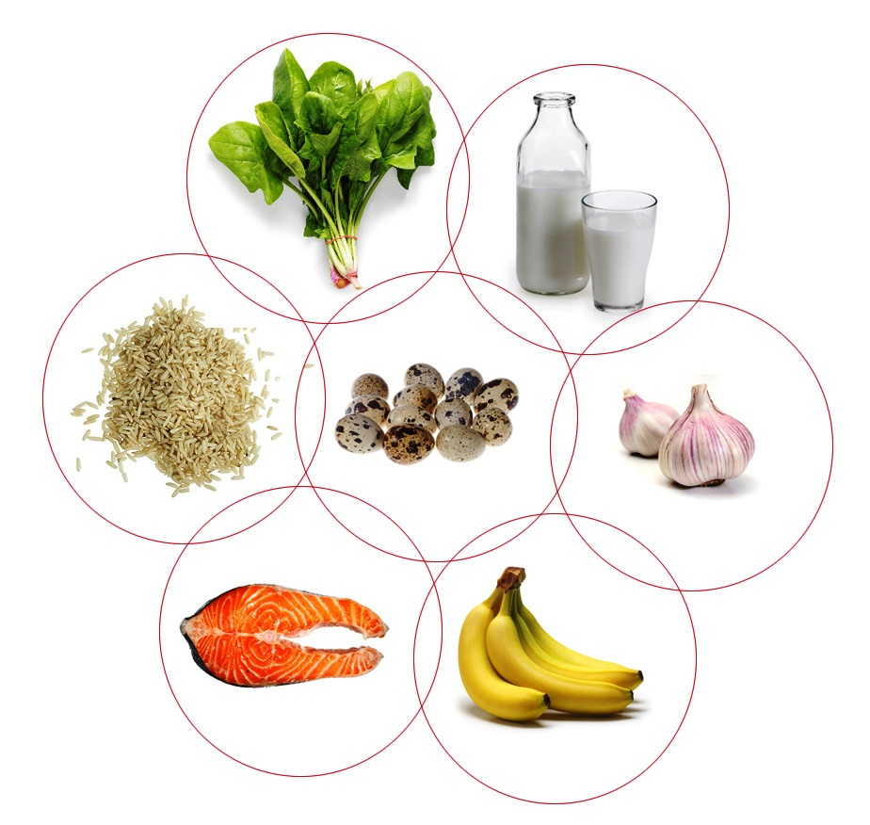
6 эстафета. Конкурс капитанов
Капитаны команд тянут жребий, на котором написана песня, и номер под которым они будут выступать. Команды должны провести физминутки под муз. Сопровождение (время для подготовки 5 мин.).

- «Танец маленьких утят»;
- «А может быть ворона?»;
- «Чунга - чанга»;
- «33 коровы»;
- «Антошка».
7 эстафета. Спортивные ребусы (презентация)
(хоккей)
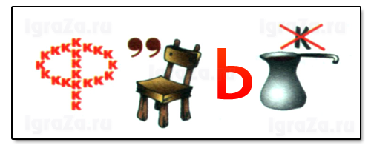(физкультура)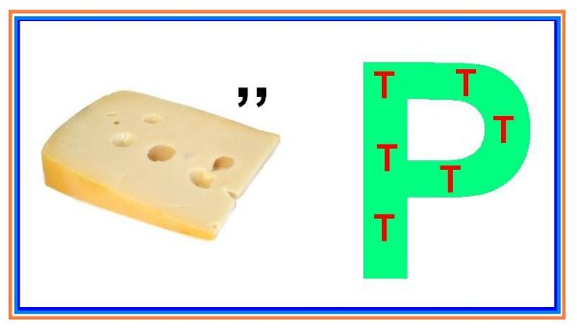(спорт)
8 эстафета. «НАКОРМИ ДРУГА»

- А следующий наш конкурс для молодых и сильных людей, любящих здоровую пищу. По 1 человеку от каждой команды садятся на стулья. Задача команды повязать игроку слюнявчик, покормить его йогуртом, вытирая лицо. Игроки, справившиеся с заданием быстрее своих соперников, принесут команде 2 балла.

9 эстафета «Неизвестное о привычном»
Установи соответствия.
- Как называется овощ, который «покорил больше народов, чем любой полководец»? В конце XVIII века в одной из российских газет была опубликована реклама этой овощной культуры. «Декоративный цветок, лекарство от всех болезней, яд, истребляющий насекомых, средство для выведения пятен, универсальное удобрение, наконец, пищевое сырье, из которого можно приготовить хлеб, крахмал, пудру, масло, вино, кофе, дрожжи, шоколад».
- Об этой овощной культуре в книге XVIII века «Полное руководство по садоводству» было написано: «Плоды чрезвычайно ядовиты». Этот овощ в России называли «псинной». Что это?
- Чтобы вырастить эту культуру, индейцы в качестве удобрения закладывали в каждую лунку сельдь. Это растение они начали возделывать за несколько тысячелетий до нашей эры. Бог плодородия Тлалок у индейцев был также богом этого растения. Блюда из этой культуры стали национальными в Румынии и Молдавии и называются «мамалыга».
- Европейцы это растение назвали «перуанским цветком солнца».
- Эта культура, завезенная из Америки, по количеству витамина С занимает первое место среди овощей.
- В XVII веке зерна этого растения использовали как лекарство для ослабших от болезни людей, а сейчас из них делают напиток и кондитерские изделия. Бобы этого растения были столь ценными, что индейцы их использовали в качестве разменной монеты.
- Однажды английский матрос прислал своей матери из Китая листья неизвестного происхождения. Она пригласила гостей, сварила листья, вылила темный ароматный отвар, а вареные листья, заправленные сметаной, подала гостям на стол. Однако это блюдо никому не понравилось. Что это были за листья?

Ответы:

- картофель
- помидор
- кукуруза
- подсолнечник
- перец
- какао

10 эстафета «Вкусная эстафета»
Каждый игрок должен сделать следующее: добежать до противоположной стены класса, где стоит стул, на котором стоит сок. Сделать глоток через трубочку сока, заесть фруктами, вернуться, передать эстафету следующему игроку.
Учитель: Соревнования закончились, и пока я подвожу итоги, вам предлагается попробовать свои силы в танце (включается танцевальный ролик, ребята повторяют движения)
Учитель: Я благодарю команды за участие.
Подведение итогов шуточной спортивной Олимпиады, награждение команд. Участники соревнований награждаются фруктами и грамотами соответствующих степеней.
Учитель: Каждый из нас может сделать свой выбор. Но неоспоримая истина в том, что наркотики – это зло!!! А зло не приходит к нам в откровенном облике зла – оно маскируется под добро. Никто не предложит подростку: «Стань наркоманом!» Ему скажут: «Попробуй разок!»
1 Ученик Спасенье в вас самих, Земляне!
Мы скажем никотину «нет!»
Давайте бросим сигареты!
И станем лучшей из планет!
2 ученик: Каждый выбирает для себя.
Выбираю тоже, не жалею:
«НЕТ!» - наркотикам, а жизни - «ДА!»
Вот что выбираю я!
3 ученик: Никотин, алкоголь, наркотики
Это вам не антибиотики.
За здоровье, общение, спорт
Выступает наш дружный народ.
Желаю вам здоровья! Это - счастье!
Быть здоровым - в вашей власти.
Быть здоровым - значит жить.
ВМЕСТЕ: СДЕЛАЙ СВОЙ ВЫБОР!

